**Создание ключа. PuttyGen**

Скачать putty с официального сайта <https://putty.org.ru/download>, после чего в пуске появится необходимые приложения.

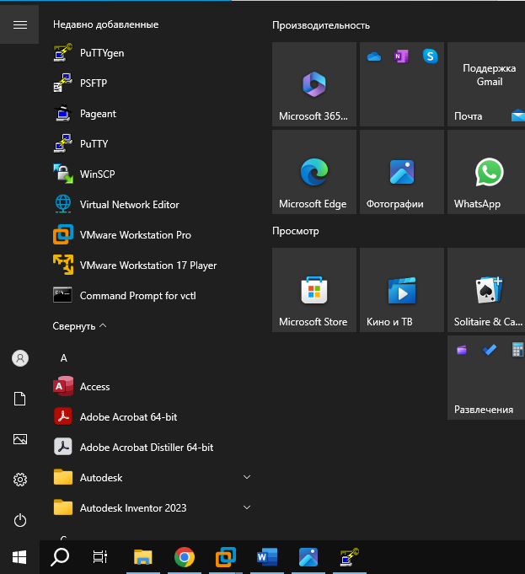

Заходим в PuttyGen для создания ключа.

Нажимем на **Generate.**

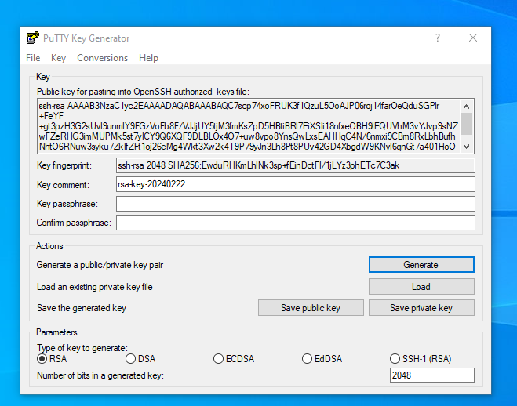

Необходимо сохранить приватный ключ (Private Key)



содержимое окна "Public key for pasting into OpenSSH authorized_keys file" мы копируем – это публичный ключ.

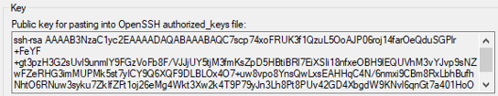

На виртуальной машине создать папку .ssh и в ней текстовый файл с названием «authorized_keys» и скопированным ранее public key.

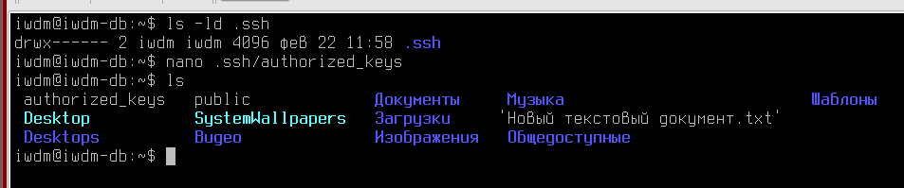



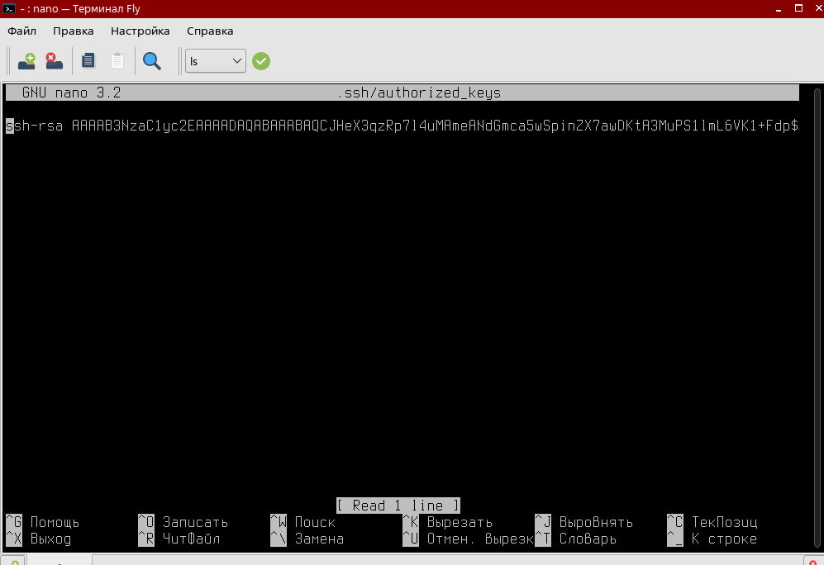

В putty переходим в Connection-SSH-Auth-Credentials и

добавляем приватный ключ

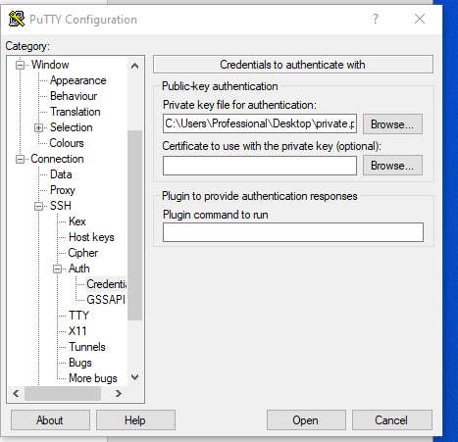

После чего поднимаемся обратно в раздел session и осуществляем вход.

